

Vurdering for utvikling

Rapport

Høyanger skule
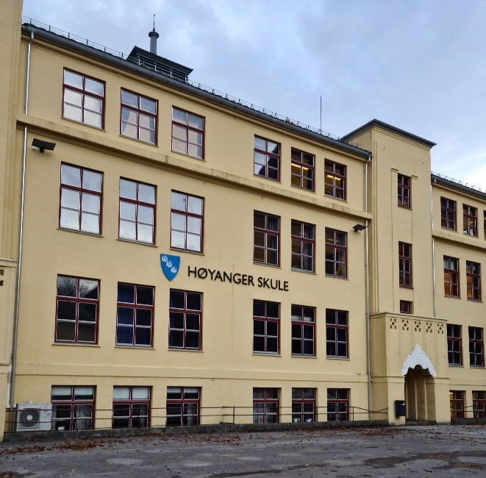

Veke 46 2022

Tema:

Læring og undervisning i det digitale klasserom

Stad og dato:
Høyanger 14.-16. november 2022

Vurderar Vurderar Vurderar
Aud Wesenlund Ødejord Britt Helen Viken Nilsen Anne Erstad
Innhald (er automatisk)

1. Føreord 3
2. Oppsummering 4
3. Fakta om skulen og val av vurderingstema 4
3.1 Fakta om skulen 4
3.2 Bakgrunn for val av vurderingstema 5
4. Frå vurdering til endring av praksis 6
5. Framtidsbilete Høyanger skule 7
6.Vurderingar 9
Kvalitetsmål organisasjonen: Skulen er godt nok rigga for å møte den digitale kvardagen jmf mål i læreplanverket, og har naudsynt med utstyr, rutinar og kompetanse på området. 14
7. Spørsmål til refleksjon 17
8. Vidare arbeid 18
Vedlegg: 19
Deltakarar i vurderinga 19
Tidsbruk 19
Metodar 20
Samtaleguidar og skjema 21

1. Føreord
For å sikre kvaliteten og stimulere til forbetring i skulane og barnehagane har dei seks kommunane Hyllestad, Askvoll, Fjaler, Solund, Gulen og Høyanger oppretta eit felles vurderingsnettverk som med om lag fire års mellomrom vurderer skulane og barnehagane i regionen. Vurderingsnettverket er røynde lærararar og barnehagelærarar. Alle vurderer i annan kommune enn der dei arbeider. Fleire av vurderarane har vidareutdanning i kvalitetsvurdering i skule og barnehage. Utviklingsleiaren for barnehage og skule i regionen leiar arbeidet med vurderingar.

Etter Opplæringslova er skulane pålagt å vurdere verksemda jamleg:
«Skolen skal jamleg vurdere i kva grad organiseringa, tilrettelegginga og gjennomføringa av opplæringa medverkar til å nå dei måla som er fastsette i Læreplanverket for Kunnskapsløftet. Elevane skal involverast i denne vurderinga. Skoleeigaren har ansvar for å sjå til at vurderinga blir gjennomført etter føresetnadene» (Opplæringslova 2015 § 2.1).

Etter Rammeplanen for barnehagane skal også verksemda der vurderast:
«Barnehagen skal jevnlig vurdere det pedagogiske arbeidet. Det betyr at det pedagogiske arbeidet skal beskrives, analyseres og fortolkes ut fra barnehagens planer, barnehageloven og rammeplanen. Hovedformålet med vurderingsarbeidet er å sikre at alle barn får et tilbud i tråd med barnehageloven og rammeplanen» (Rammeplan 2017, s. 38).

Regionen har ekstern vurdering for å gje skulane/barnehagane hjelp i utviklings- og vurderingsarbeidet og utvikle vurderingskompetanse. Skulane/barnehagane treng å bli sett på med nye auge. Den eksterne vurderinga er ein del av kvalitetssystemet for skular og barnehagar i regionen.

Vurderinga har ikkje som mål å gje eit fullstendig bilete av kvaliteten i skulen, men skal vere eit bidrag til kva skulen må arbeide vidare med innan det temaet som er vurdert. Skulen er forplikta til å følgje opp og rapportere attende til eigar om kva som er gjort i høve praksis som kan bli betre.
Rapporten vert gjort offentleg på kommunen og oppvekstregionen sin nettstad: https://www.fjaler.kommune.no/tenester/barnehage-og-skule/hafs-oppvekst/ekstern-vurdering/ om lag ein månad etter vurderinga.

November 2022
Ida Fugle
Utviklingsrettleiar for barnehage og skule
Oppvekst og utdanning i HAFS
Mobil: 95767177
E-post: ida.cecilie.fugle@fjaler.kommune.no

2. Oppsummering
Høyanger skule har valt tema «Læring og undervisning i det digitale klasserom» som mål for ekstern vurdering. Skulen opplever at det er varierande kompetanse og bruk av dei digitale hjelpemiddel i personalet. Høyanger skule har godt med digitalt utstyr og både elevar og tilsette er nøgde med det. Dei tilsette saknar hjelp til tekniske problem som kan bli ein stor tidstjuv. Dei tilsette har ein god delingskultur, men ønskjer seg meir systematisk opplæring, t.d. i utviklingstid. Dei er usikre på deira eigen kompetanse til å utvikle digitale undervisningsopplegg.

Skulen har ein e-pedagog, som blir brukt til intern opplæring, men ressursen kan brukast betre. Skulen har starta arbeid med å lage ein IKT-plan som skal vise ferdigheitene elevane skal ha på dei ulike trinn.

3. Fakta om skulen og val av vurderingstema

3.1 Fakta om skulen

Høyanger skule er ein av fem grunnskular i Høyanger kommune, og er geografisk plassert i kommunesenteret Høyanger tettstad. Skulen har 270 elevar fordelt på 1. – 10. klasse, der 1.-7. klasse er elevar frå tettstaden, og 8. – 10. klasse elevar frå Høyanger, Kyrkjebø og Vadheim. Skulen har SFO tilbod med 80 elevar. Høyanger skule har ein samdriftsmodell med Høyanger vidaregåande skule, der lærarar vert utveksla etter kompetansebehov, og har eit fagleg samarbeid 8. – 13. 10. klasse ved Høyanger skule har undervisningslokala sine ved Høyanger vidaregåande skule. Skulen jobbar også i fagnettverk knytt til dei andre skulane i kommunen, og skuleleiarane har eige rektornettverk for fag – og organisasjonsutvikling.

Høyanger skule har 30 årsverk pedagogisk personale og 7,5 årsverk fagarbeider knytt til skuledrift. Samla leiingsressurs på 2,6 årsverk fordelt på rektor og to avdelingsleiarar. Personalet er organisert i tre avdelingar, 1.-4., 5.-7. og 8.-10., og fagarbeider/SFO. Skulen sin utviklingsplan og årshjul er felles, men og noko tilpassa dei ulike avdelingane.

Skulen vert drifta i to store bygg, der det eldste bygget feirar 100 år til våren. I tillegg til undervisningslokale for 10. klasse ved Høyanger vidaregåande skule. Kontorlokalitetane til personalet er i eit eige administrasjonsbygg, der også delar av SFO er, i eit tidlegare barnehagebygg. Undervisningslokalitetane for elevane følgjer eldre bygningsstruktur med klassiske klasserom og grupperom. Skulen har godt utstyrte spesialrom for musikk, kunst og handverk og mat og helse. Alle klassar har kroppsøving i Høyangerhallen som ligg like ved, og symjing i Høyangerbadet. Skulen sitt uteområde er i seinare tid utvida og inneheld både grøntareal og ein del leikeapparat. I tillegg nytter skulen idrettshallen si krøllgrasbane og uteområdet i friminutt og fysisk aktivitet. Skulen har også ein større aula som samlingslokale.

Alle elevane har personleg IKT utstyr, nettbrett for 1. – 3. klasse og PC for 4. – 10. klasse. Ekstrautstyr som headset, mus og tastatur der det er naudsynt. Alle klasserom har digitale tavler og alle lærarane har eigen berbar PC, med docking og skjerm på kontora. Det er god trådlaus internettilgong i alle bygg. Skulen har kunne kjøpe inn digitale lisensar og digitale læreverk etter eige ønskje. Det har vore gode felles prosessar i utveljinga av kva læreverk, lisensar og app’ar som er ønskjeleg, både for å prøve ut og vidare nytte i undervisninga.

3.2 Bakgrunn for val av vurderingstema

Val av tema og kvalitetsmål for den eksterne vurderinga fell saman med utviklingsområdet IKT i skulen sin utviklingsplan. Dette med bakgrunn i både stådstadanalysen, som blei gjennomført i vår, og arbeid med implementering av ny læreplan. Det melde seg då ønskje og behov for å eit utviklingsområde knytt til IKT, og digital kompetanse som grunnleggjande dugleik i læreplanverket. Utviklingsområdet er nytt for skuleåret 22/23, der den eksterne vurderinga er tenkt som ein del av kartlegginga før skulen tek til med vidare plan – og systemarbeid. Skulen har også gjennomført SWOT-analyse, både individuelt og avdelingsvis, som viste ulike ønskjer for kompetanseheving og at personalet gir uttrykk for varierande IKT kompetanse. For å kunne kvalitetssikre elevane si kompetanse er skulen også i gang med ein IKT-plan, der utkastet vert utarbeidd samstundes som vurderinga vert gjennomført. Den eksterne vurderinga vil difor bli eit supplement og ei støtte i å kunne sortere og velje satsingsområde, både knytt til IKT-planen, men òg i høve kartlegging av kompetansebehov, utstyr, programvare og støttefunksjonar.

4. Frå vurdering til endring av praksis
Ekstern barnehage- og skulevurdering er eit verktøy for å hjelpe barnehagen og skulen med å vurdere og vidareutvikle kvaliteten på tilbodet til barna. Metoden bidrar med eit eksternt blikk frå to «likemenn» som kjem til barnehagen eller skulen for å observere og snakke med barna, foreldra og dei som jobbar der. Vurderingsmetoden som er nytta er ein tilpassa versjon av metodikken som Hardanger/Voss-regionen og Utdanningsdirektoratet har utvikla. Metodikken vert nytta av Utdanningsdirektoratet i samband med rettleiing av skular og av fleire regionar og kommunar i heile landet både på skule og barnehage.
Vurderingsområdet tar utgangspunkt i barnehagen eller skulen sin ståstad og handlar om element som vil gjera dei tilsette betre i stand til å utføra sine primære oppgåver knytte til barna sin trivsel, læring og utvikling.
Ekstern skulevurdering består av fem trinn:
- Velje område for vurdering
- Lage framtidsbilete
- Hente inn og strukturere informasjon
- Analysere og gjere vurderingar
- Spegle attende til skulen
Utifrå informasjonen vurderarane får gjer dei ei vurdering av praksis opp mot teikna på god praksis i framtidsbiletet. Vurderarane peikar på kor barnehagen eller skulen er bra i forhold til god praksis og kor dei kan bli betre. Etter det er det barnehagen/skulen/oppvekstsenteret sitt ansvar å følgje opp og ta tak i utfordringane vurderarane meiner dei har. Det skal skje i eit samarbeid med barnehage- og skuleeigaren og regionen.
Meir om ekstern vurdering på Utdanningsdirektoratet si heimeside

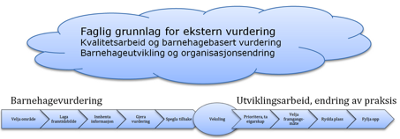

5. Framtidsbilete Høyanger skule
Kvalitetsmål er kjenneteikn på god kvalitet. Måla er henta frå lov, regelverk, rammeplan eller skulen sine eigne planar. Kvalitetsmåla og teikna på god praksis er utforma i eit samarbeid mellom vurderarane og skulen, og til slutt godkjende av skulen.

Kvalitetsmål | Teikn på god praksis
Elevar  - Digital dugleik som ein av fem grunnleggjande dugleikar i læreplanverket er ein integrert del av den faglege kompetansen elevane jobbar med i alle fag. | - Elevane har tilfredsstillande kompetanse i bruk av digitale verktøy og programvare.  - Elevane er medvitne om bruk av digitale hjelpemiddel i ulike kontekstar.
Tilsette  - Digitale verktøy og programvare vert integrert på ein føremålstenleg måte i undervisinga | - Dei tilsette er rollemodellar i bruk av digitale verktøy.  - Dei tilsette har oversikt over tilgjengelege digitale ressursar og kan nytte desse.  - Dei tilsette har ei medviten haldning til bruk av digitale verktøy og programvare.
Føresette  - Føresette har kjennskap til digitale verktøy og ressursar som elevane brukar, og kan støtte elevane i bruk av dette.  - Føresette kan nytte skulen sin digitale plattform (VismaFlytSkule). | - Føresette har kjennskap til kva digitale verktøy og ressursar som vert brukt i undervisninga  - Føresette nytter VFS som plattform for undervegsvurdering, terminsluttvurdering, og oppfølging av fråvær, orden og åtferd.
Organisasjonen  - Skulen er godt nok rigga for å møte den digitale kvardagen jmf mål i læreplanverket, og har naudsynt med utstyr, rutinar og kompetanse på området. | - Skulen har naudsynt IKT utstyr og programvare. og tilfredsstillande nettilgong i alle bygg.  - Skulen har tilfredsstillande IKT ressurs til å sikre vedlikehald og drift av det digitale utstyret, og tilfredsstillande e-pedagogressurs til opplæring og hjelp.  - Skulen har ein eigen IKT plan, som inneheld kva digitale dugleikar (og programvare) elevane bør meistre på kvart steg, og det vert lagt til rette for digital kompetanseheving.

6.Vurderingar
Kvalitetsmål elevar: Digital dugleik som ein av fem grunnleggjande dugleikar i læreplanverket er ein integrert del av den faglege kompetansen elevane jobbar med i alle fag.

Teikn på god praksis: Elevane har tilfredstillande kompetanse i bruk av digitale verktøy og programvare.

God praksis:

Elevane har det utstyret og den programvara dei treng i dei ulike faga og dei seier at dei har god kompetanse i å bruke det digitale utstyret. Dei seier og at dei har tilgang til dei bøker og nettressursar i faga. Vi observerer at dei bruker det digitale utstyret i fleire fag og at lærar legg til rette for bruk av både ipad og pc i timane. Elevane seier at dei bruker digitale verktøy mest i basisfaga og av og til i andre fag.

Praksis som kan bli betre:

Her må ein vurdere kva som ligg i tilfredsstillande kompetanse. Om ein legg planverket til grunn så seier det at ein skal legge til rette for digitale ferdigheiter i alle fag. Vi observerer at ein brukar dei digitale verktøya i klasseromma, det vert nytta skriveprogram og rekneprogram og ulike nettressursar ein har tilgang til. For å nytte det utstyret ein har tilgang til på ein betre måte, må ein få det inn i ein plan. Det må og være eit mål at læraren har nok kompetanse i å bruke alle dei digitale verktøya slik at ein kan utnytte dei digitale ressursane betre, meir variert og innovativt. Dette er og noko dei tilsette peikar på.

Teikn på god praksis: Elevane er medvitne om bruk av digitale hjelpemiddel i ulike kontekstar.

God praksis:

Elevane er gode til å bruke dei digitale verktøya dei har i ulike samanhengar utifrå dei forutsetningane dei har og det dei har lært. Dei skil tydeleg mellom bruken på skulen kontra fritida og dei reflekterer godt rundt bruk av digitale læreverk i forhold til fysiske bøker. Dei er og medvetne om dei ulike reglane for bruk av digitale verktøy og fleire nemner kva dei har lært om nettvett, kjeldebruk, kjeldekritikk m.m.

Praksis som kan bli betre:

Dei svara elevane gjev oss er ulikt frå trinn til trinn noko som kan tyde på at det ikkje er ein heilskapleg plan for kor tid og i kva fag desse tema vert jobba med. Her seier planverket noko om digital kompetanse i alle fag. Planverket seier og noko om elevmedverknad, elevane seier dei ikkje har vore involvert i vurdering av lærarverk og fleire nemner at dei var veldig fornøgd med campus i fjor. Vi har ikkje observert at det vert jobba tverrfagleg på skulen, verken på vekeplanar eller under observasjonar.

Kvalitetsmål tilsette: Digitale verktøy og programvare vert integrert på ein føremålstenleg måte i undervisinga
Teikn på god praksis: Dei tilsette er rollemodellar i bruk av digitale verktøy.
God praksis:
Skulen er i startfasen av eit prosjekt med sikte på å få meir strukturert opplæring i dei digitale ferdigheitene. Dei har kartlagt kompetansen til dei tilsette og set av tid til intern og ekstern opplæring. Dei tilsette seier også at dei har ulik kompetanse og at krava kanskje er ulike frå trinn til trinn. Dei er interesserte i å bli flinkare i bruk av digitale verktøy. Dei seier det er ein god delingskultur.
Vi har sett at det blir undervist i nettvett og korleis ein oppfører seg i sosiale medier. Lærarane legg vekt på rett bruk av kjelder og kva nettsider som er pålitelege. Lærarane bruker Teams og VFS til kommunikasjon med elevar og føresette.
Praksis som kan bli betre:
Ressursen til epedagogen blir til dels brukt til andre oppgåver og det er vanskeleg å kombinere med timeplanen til epedagogen.
Dei tilsette seier at mykje av delinga føregår på team og mindre i utviklingsmøta. Ein bør sørgje for at alle kan ta del i opplæringa.

Teikn på god praksis: Dei tilsette har oversikt over tilgjengelege digitale ressursar og kan nytte desse.
God praksis:
Dei tilsette er einige om at skulen har rikeleg med utstyr. Dei har teke eit val om å bruke både analoge og digitale ressursar. Skulen har eit godt utval av programvare og ressursar knyta til læreverk.
Skulen jobbar med ein IKT plan som skal sikre ein felles standard og progresjon i opplæringa. Dei tilsette ser det som ein del av jobben å setje seg inn i bruken av utstyr og programvare.
Praksis som kan bli betre:
Skulen har starta arbeidet med kursing, både internt og eksternt og bruker utviklingstid til dette. Dei må finne ei løysing for å inkludere heile personalet i dette. Vi har fått ulike svar på kva dei tilsette meiner skal vere digital kompetanse, og korleis ein skal utvikle elevane til å bli digitalt kompetente innbyggjarar.
Skulen kan bli flinkare til å vere effektiv i bruken av datautstyr: lading, maskiner som streikar, manglande passord. Det er nemnd fleire gongar at ein saknar ein IT-teknikar.
Det er gjennomført ei spørjeundersøking blant lærarane. Skulen har sjølv tidlegare undersøkt kompetansen til dei tilsette og det viste stor variasjon. Vi fann det same. Det ein bør ha spesielt fokus på er kompetansen til lærarane til å utarbeide digitale undervisningsopplegg.
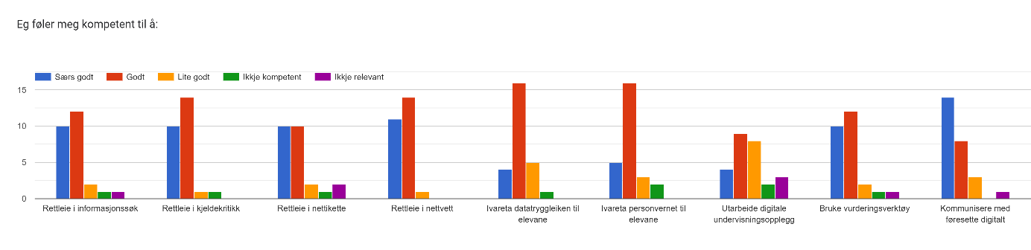

Teikn på god praksis: Dei tilsette har ei medviten haldning til bruk av digitale verktøy og programvare.
God praksis:
Skulen har teke eit val om å bruke både bøker og digitale verktøy. Saman med dei eldste elevane kan ein drøfte korleis ein skal bruke verktøyet. Skulen har tilsett e-pedagog for å kvalitetssikre bruk av verktøyet og til støtte for dei tilsette.
Praksis som kan bli betre:
Vi har observert og dei tilsette har sagt at datautstyr kan bli brukt som belønning. Nokre meiner at elevane då likevel kan lære seg noko i spel som seinare blir brukt i undervisninga.
Det blir nemnd at tekniske problem kan vere til hinder for god utnytting av tida og læring.
Gjennom observasjon ser vi at nokre av dei tilsette ikkje nyttar det digitale utstyret så kreativt og innovativt som læreplanen legg opp til. Potensialet til bruken av utstyret er stort, men vert ikkje alltid utnytta.

Kvalitetsmål føresette: Føresette har kjennskap til digitale verktøy og ressursar som elevane brukar, og kan støtte elevane i bruk av dette.

Det er gjennomført ei spørjeundersøking blant alle føresette. Vi fekk god respons, 100 svar kom inn.

Teikn på god praksis: Føresette har kjennskap til kva digitale verktøy og ressursar som vert brukt i undervisninga
God praksis:
Dei føresette er delt i synet på utstyret og kvaliteten på det. Dei meiner i hovudsak at elevane får god opplæring i bruk av utstyr og programvare. Det kjem til uttrykk ved at dei er nøgd eller svært nøgd med produkta elevane lagar. Dei trur at elevane får opplæring i å utnytte moglegheitene teknologien gir til å kvalitetssikre produkta. Dei føresette meiner at elevane får opplæring i nettvett, kjeldebruk og kjeldekritikk. Dei meiner at spel er motiverande.
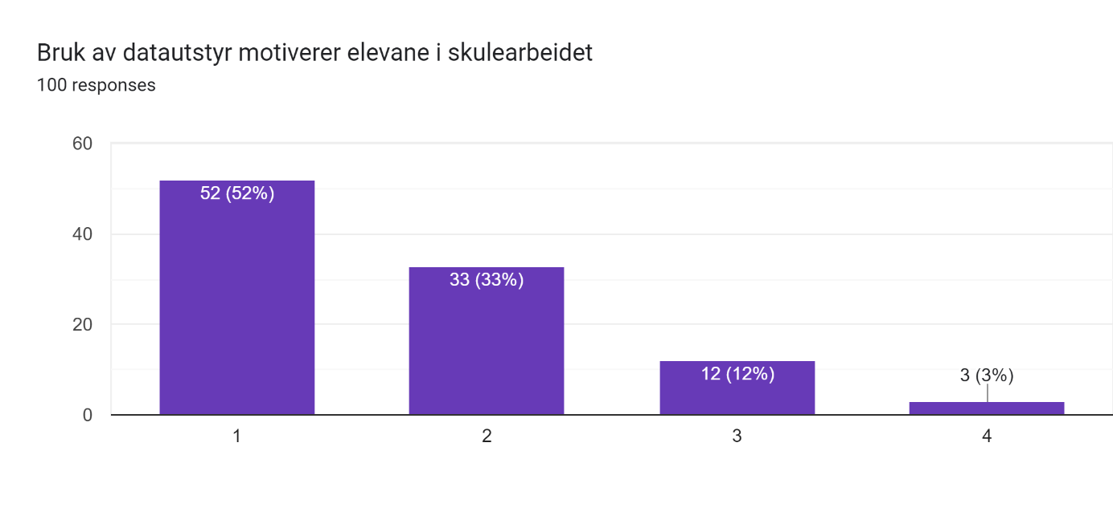Praksis som kan bli betre:
Skulen kan involvere dei føresette i større grad og gje dei meir innsikt i kva digitale verktøy og ressursar skulen nyttar i opplæringa. Nokre av foreldre seier at dei har lite kjennskap til korleis ulike digitale ressursar vert brukt i undervisninga og korleis teknologien kan hjelpe elevane i skulearbeidet.

Kvalitetsmål føresette: Føresette kan nytte skulen sin digitale plattform (VismaFlytSkule).

Teikn på god praksis: Føresette nytter VFS som plattform for undervegsvurdering, terminsluttvurdering, og oppfølging av fråvær, orden og åtferd.
God praksis:
Fleirtalet av foreldra seier at dei har fått god opplæring i bruk av Visma Flyt Skule appen Min skule. Dei aller fleste føresette opplever også at dei har god kommunikasjon med skulen om fråvær, orden og åtferd. Føresette opplever også i stor grad å få gode digitale vurderingar av elevarbeidet.
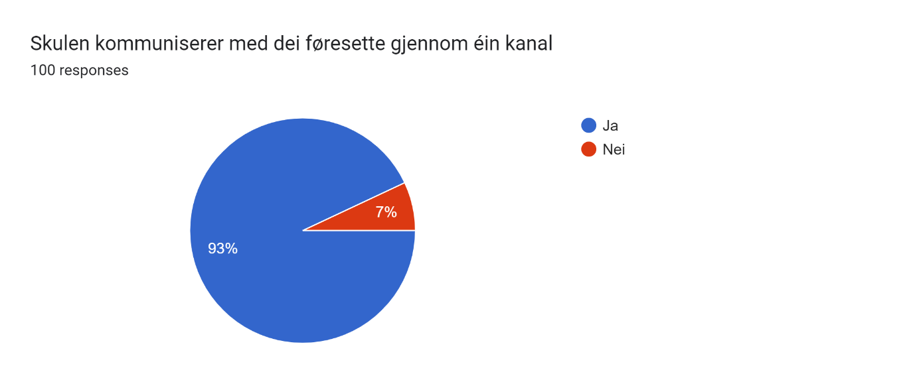
Dei føresette er i hovudsak nøgde med korleis skulen ivaretek personvern og datatryggleik.
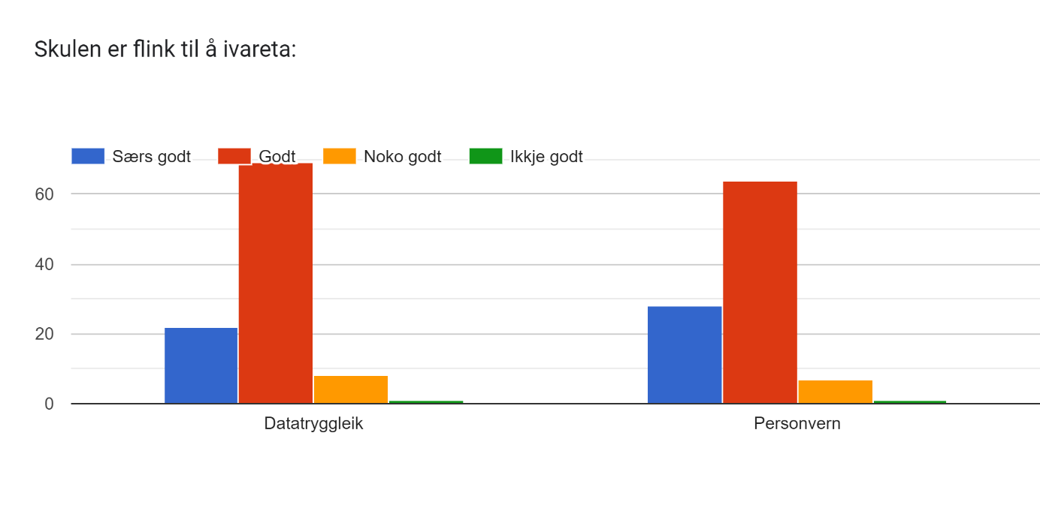

Praksis som kan bli betre:
Skulen har som mål å sende ut undervegsvurdering på alle steg. Tilbakemeldinga frå foreldra er at dei får halvårsvurderingar, men mindre av undervegsvurdering. Føresette på ungdomssteget set pris på å få undervegsvurderingar fortløpande og at dei er tilgjengelege i appen.

Kvalitetsmål organisasjonen: Skulen er godt nok rigga for å møte den digitale kvardagen jmf mål i læreplanverket, og har naudsynt med utstyr, rutinar og kompetanse på området.
Teikn på god praksis: Skulen har naudsynt IKT utstyr og programvare og tilfredsstillande nettilgong i alle bygg

God praksis:
Skulen har vore gjennom ein prosess der behovet for IKT utstyr og programvare har vore diskutert, og det utstyret skulen har i dag er eit resultat av denne prosessen. Skulen er godt dekt med IKT utstyr og programvare. Dette er både leiing, tilsette og elevane einige i. Vi har og gjennom observasjon sett at skulen har mykje utstyr, med mellom anna ein til ein dekning på iPad i 1.- 3. trinn og ein til ein dekning på PC i 4. – 10. trinn.

Praksis som kan bli betre:
Dei tilsette og leiing seier at internett- tilgangen ikkje er tilfredsstillande i alle rom/bygg, og at enkelte digitale programvarer/ressursar difor kan vere vanskeleg å bruke i undervisning. Det har vore gjort eit arbeid med å få betre internett- tilgang på skulen, men det er endå litt igjen før målet er nådd.
Kompetansen til dei tilsette innanfor bruk av IKT ustyr og programvare er varierande, noko både dei tilsette, elevane og leiinga er medvitne om. Dette får igjen ringverknad for læringsutbytte til elevane.

Teikn på god praksis: Skulen har tilfredsstillande IKT ressurs til å sikre vedlikehald og drift av det digitale utstyret, og tilfredsstillande e-pedagogressurs til opplæring og hjelp.
God praksis:
Skulen har, som ein av få skular i området, tilsett eigen e-pedagog. E- pedagogen har avsett tid til å kunne drive opplæring og hjelp til andre tilsette. Denne tida er timeplanfesta, slik at tilsette har ei oversikt over når e- pedagogen er tilgjengeleg. E- pedagogen har hatt ulike kurs for dei tilsette. Skuleeigar ynskjer på sikt å styrke denne ressursen ytterlegare.
Tilsette og leiing seier dei har god oversikt over kva kompetanse dei ulike tilsette har innanfor IKT, og at dei er flinke til å spørje tilsette med god kompetanse på eit felt om hjelp. Mange av dei tilsette seier også at det er god delingskultur i kollegiet, kanskje spesielt internt på dei ulike trinna, og at det er god læring hjå dei tilsette gjennom erfaringsdeling mellom kollegaer.

Praksis som kan bli betre:
Både skuleleiing og fleire av dei tilsette tenkjer at e- pedagogen kan bli brukt meir og betre av dei tilsette. E- pedagog blir i dag ofte brukt til datatekniske ting, noko som eigentleg ikkje er oppgåva til ein e- pedagog.
Dei tilsette, elevar og skuleleiing seier alle at vedlikehaldet av det digitale utstyret ikkje er tilfredsstillande slik det er no. Skulen har, per i dag, ikkje ein eigen tilsett som tek seg av vedlikehald og drift av det digitale utstyret. Mange av dei tilsette peikar på at løysinga som ligg føre i dag ikkje er god nok i seg sjølv. Det er mykje frustrasjon knytt opp mot hjelpeordninga (SysIKT) hjå dei tilsette, og eit stort ynskje om å få betre og tettare oppfølging på dette området. Skuleeigar meiner at ressursen er tilfredsstillande, men at den ikkje er optimal, og at det er forbetringspotensiale innanfor dette området.
Teikn på god praksis: Skulen har ein eigen IKT plan, som inneheld kva digitale dugleikar (og programvare) elevane bør meistre på kvart steg, og det vert lagt til rette for digital kompetanseheving.
God praksis:
Skulen er i gong med arbeidet med ein IKT- plan, og har brukt både plandagar, arbeid i faggrupper og møtetid på utarbeiding av denne planen. IKT- planen skal vere eit levande dokument som skal vise kva elevane skal kunne etter dei ulike trinna, og med det også kva dei tilsette må kunne for å undervise på dei ulike trinna.
Dei tilsette seier at dei som oftast får dei kursa dei ynskjer seg. Skuleleiinga seier dei har prøvd å kartlegge behov og legge til rette for opplæring i det dei tilsette har behov for. Planleggingsdagar har blitt bruk til kompetanseheving. Skuleeigar påpeikar at pedagogane skal vere autonome og oppfylle kompetansekrava, med støtte frå leiinga, og at dette er ein del av plikta til læraren.

Praksis som kan bli betre:
Arbeidet med IKT- planen er i gong, men det står framleis att mykje arbeid. Tilsette og skuleleiinga ynskjer at IKT- planen skal vere med å sikre at alle elevane får det same læringsutbyttet, uavhengig av kven ein har som lærar. Slik det er no er det litt tilfeldig kva ein lærer og til kva tid, gjerne læraravhengig. Skuleeigar seier at hovudmålet med opplæringa i digitale dugleikar er at ein når kompetansemåla.

Tilsette og skuleleiinga trekk fram at IKT- planen bør vere lik på andre skular i kommunen, slik at elevane har lært det same når dei møtast på ungdomsskulen.

Fleire tilsette seier dei ynskjer meir avsett tid til kompetanseheving og erfaringsdeling. Dei ynskjer at det er større rom for endring på oppsette planar til å drive kompetanseheving internt i kollegiet. Her er må også fagarbeidarar takast med, slik at også dei får den kompetansen dei treng til å kunne rettleie og hjelpe elevane.

7. Spørsmål til refleksjon

Utviklingsområde | Idear
Auke elevane sitt læringsutbytte ved bruk av digitale verktøy, jmf læreplanen. | Bruke digitale verktøy til å gje differensierte oppgåver og dermed få meir tilpassa opplæring og høgare læringsutbytte. For eksempel rike oppgåver, tverrfaglege opplegg etc.
Auke dei tilsette sin kompetanse slik at dei kan møte krava i læreplanen. | Meir erfaringsdeling, sett i system.  Betre og meir bruk av e- pedagog.
Auke kompetansen til dei føresette om digital kompetanse. | Tema på foreldremøte.  Informasjon på vekeplan.
Legge til rette for auka kompetanse hjå dei tilsette | Få ferdig IKT plan.  Få felles forståing for kva digital kompetanse er.  Få inn IKT- ressurs og auke e- pedagog ressurs.  Systematisk opplæring og erfaringsdeling

8. Vidare arbeid
Innan ein månad etter vurderinga må vurderarane få melding om eventuelle feil i rapporten. Etter dette vert rapporten offentleggjort på skuleeigar og Oppvekst og utdanning i HAFS sine heimesider.
Seinast ein månad etter vurderinga skal barnehagen ha eit oppfølgingsmøte der både eigar og region er med. På dette møtet skal utfordringane og moglege tiltak drøftast.
Gjennom rapporten skal skulen rapportere korleis dei har arbeidd med utfordringane og kva tiltak som er sett i verk. Tiltaka skal innarbeidast i handlings- og utviklingsplanane til skulen.
I tillegg til vurderingsrapporten er det utarbeidd ein vedleggsrapport som ikkje er offentleg, men som er overlevert rektor. I rapporten står oppsummeringar av påstandsskjema, observasjonar og intervju/samtalar.
Stad og dato:
Vurderar Oppvekst og utdanning HAFS Vurderar Oppvekst og utdanning i HAFS

Vedlegg:

Deltakarar i vurderinga

Interne: Tilsette,elevar, føresette ved Høyanger skule.
Eksterne: Anne Erstad, Britt Helen Viken Nilsen, Aud. W. Ødejord, Stig Engen.

Tidsbruk

Regionen v/utviklingsleiar har ansvaret for kontakt og planlegging saman med rektor fram til tildeling av vurderarar. Vidare skal regionen ha kontakt og delta på møte for oppfølging.
Vurderarane skal nytte ei veke til vurderinga, ein dag til føremøte og tre dagar i skulen. I små skular kan det verte brukt mindre tid, men avhengig av temavalet.. Vurderarane skriv ferdig og presenterer rapporten den siste dagen.
Før og undervegs førebur vurderarane intervju, samtalar og observasjonar, arbeider med informasjonen og lagar oppsummeringar.

Tidsplan for heile prosessen;
Framdriftsplan
Veke 35 | møte med vurderarane, framtidsbilde | Vurderarane, rektor
Veke 37 | Nytt framlegg framtidsbildet | rektor
Veke 40 | Endeleg framtidsbilde | rektor
Veke 41 | Haustferie
Veke 43 | vurderarmøte | vurderarar
Veke 44 | Utarbeiding av spørjeguidene  Spørjeundersøking sendt ut | Vurderarane  Rektor
Veke 46 | Purring foreldre undersøking, måndag | rektor
 | Ekstern vurdering måndag-onsdag | vurderarane
 | Framlegging for skulen med foreldre- og elevrepresentantar, skulesjef, HAFS

Dokumentasjon:
Elevundersøkinga, andre kartleggingar av skule/læringsmiljøet
Årsplan i samfunnsfag og evt. Andre fag
Utkast til IKTplan

Timeplan for vurderinga måndag og tysdag veke 46
Vurderarane treng eit eige rom med internettilkopling til skriving. Kan også brukast til intervju dersom det er stort nok.
Møte med elevgrupper, ca. 4 elevar, 1-2 klassesteg om gangen
Møte med elevrådet
Møte med tilsette, grupper på 3-4. Kan nokre av desse vere før eller etter skuletid?
Møte med rektor/leiinga tysdag ettermiddag.
Observasjonstid i klassane (2 vurderarar kan vere på intervju, ein vurderar observerer)

Rapporten
Rektor skriv omtale av skulen, som skal inn i rapporten: om skulen, val av tema
Rektor får rapporten ca. 2 timar før presentasjonen til gjennomlesing.
Presentasjon av rapporten for alle. Rektor får vedleggsrapporten.
Skulen kjem med rettingar (faktafeil, skrivefeil, misforståingar) før offentliggjering.
Skulen lagar ein tiltaksplan basert på funn i rapporten.
Oppfølgingsmøte med vurderarane/regionleiar ca. 1 månad seinare.

Metodar

Tema og tid til rådvelde verkar inn på val av metodar. Vanlege metodar er dokumentanalyse, spørjeskjema, krysskjema, individuelle og gruppesamtalar, møte og observasjonar.

I denne vurderinga er følgjande verktøy og metodar nytta:

Dokumentanalyse
Skulen sender vurderarane diverse relevante dokument, til dømes årsplan, halvårsplan, generell informasjon og vekeplanar.

Påstandsskjema

Observasjon

Verktøy for vidare informasjonsinnhenting

Vurdering
Vurderarane føretok ei vurdering, ved å spegla utsegnene frå tilsette, elevar og foreldre, og observasjon opp mot utarbeidde kvalitetsmål og teikn på god praksis.

Utifrå vurderinga kom vurderarane fram til kva dei meiner er teikn på god praksis i skulen og kva praksis som kan bli betre. Og vurderarane kjem med idear til vidare arbeid.

Samtaleguidar og skjema

Samtaleguide elevar
Vi starta med å spørje om dei hadde fått informasjon om kvifor vi er her i dag?
Elevane har tilfredstillande kompetanse i bruk av digitale verktøy og programvare
Kva slags digitale verktøy brukar de i skulen og kva brukar de dei til?
Kor brukar de pc, Ipad mm?
- Inne/ute?
- I kva fag?

Har du laga noko med pc/ipad(digitale verktøy)?
- Har du lært noko av å bruke dette (digitale verktøy)?
- Kva verktøy vel du helst, kvifor?
Hjelper dei vaksne dykk når de brukar digitale verktøy?
- Kan alle dei vaksne hjelpe dykk når de brukar digitale verktøy?
- Korleis støttar dei vaksne i bruken av dei digitale verktøya?
Kan du nok til å bruke digitale verktøy?
Korleis kan du samarbeide digitalt med andre elevar om oppgåver? Har de ofte slikt samarbeid?
Korleis får du tilbakemelding på arbeidet ditt? Bruker de VFS/Teams aktivt? (til tilbakemelding og framovermelding?)
Elevane er medvitne om bruk av digitale hjelpemiddel i ulike kontekstar
Har de reglar for bruk av (digitale verktøy)?
Er det nokon som er på sosiale medier?
Kva gjer du når du er på nettet?
Kva spel spelar du og kva lærer du/de av dette?
Kor mykje tid brukar du på å vere på nettet og speling og veit lærarane noko om dei sosiale medier som de brukar?
Blir sosiale medier brukt på skulen?
Har dei vaksne snakka om kva ein må tenke på når ein er på nettet? (aldersgrenser, bruk av bilete, kjelder osv.)
Har du lært korleis du skal søkje på internett?
Har du lært noko om korleis du kan bli påverka på nettet?

Samtaleguide tilsette:
Kvalitetsmål: Digital dugleik som ein av fem grunnleggjande dugleikar i læreplanverket er ein integrert del av den faglege kompetansen elevane jobbar med i alle fag.
Kva er digital kompetanse?
Dei tilsette har oversikt over tilgjengelege digitale ressursar og kan nytte desse
Spørjeundersøkinga viser at dei fleste av dei tilsette har god kompetanse i basisprogramma, kva tenkjer de er nødvendig for å kunne undervise i dei ulike faga?
Korleis blir digitale ferdigheiter integrert i planlegging av undervisninga? ER det eigne økter med berre trening på dig.ferd.? Kvifor, grunna motivasjon, meistringsfølelse...
Korleis blir læringsressursar knyta til læreverk brukt i undervisninga?
Alle tilsette er aktive brukarar av dei digitale ressursane. Gir skulen nødvendig opplæring ved behov?
Ressursar til spes.ped er tilgjengelege og personalet er kompetente til å bruke dei?
Dei tilsette har ein medviten haldning til bruk av digitale verktøy og programvare
Korleis veljer de varierte undervisnings- og vurderingsmåtar i alle fag? Er eigen kunnskap/ferdigheit ei hindring i planlegging? Ta med elevene på råd?
Kva forventar de av e-pedagogen?
Korleis lærer ein elevane om (val av) digitale verktøy og programvare i ulike kontekstar?
Opplever de nokre utfordringar mtp klasseleiing i eit teknologirikt klasserom?
Dei tilsette er rollemodellar i bruk av digitale verktøy
Kjenner de til spesielle styrker hos enkelte tilsette og kan bruke dei i undervisninga?
Korleis samhandler de med kvarandre digitalt? Med elevane? Korleis lære elevane å samhandle digitalt?
Skulen har tilfredsstillande IKT ressurs til å sikre vedlikehald og drift av det digitale utstyret, og tilfredsstillande e-pedagogressurs til opplæring og hjelp.
Kva er tilfredsstillande IKT ressurs, og korleis har de komme fram til dette? Har de og elevane utstyret de treng og fungerer dette godt nok?
Korleis legg skulen til rette for deling av kompetanse?
Korleis driv skulen med digital kompetanseheving?
Innspel:

Samtaleguide epedagog/ IKT ressurs:
Skulen har tilfredsstillande IKT ressurs til å sikre vedlikehald og drift av det digitale utstyret, og tilfredsstillande e-pedagogressurs til opplæring og hjelp.
Kva er digital kompetanse?

Kva er tilfredsstillande IKT ressurs, og korleis har de komme fram til dette?

Spørjeundersøkinga viser at dei fleste av dei tilsette har god kompetanse i basisprogramma, kva tenkjer de er nødvendig for å kunne undervise i dei ulike faga?
Kva er oppgåvene til epedagogen?

Kva type opplæring /hjelp treng dei tilsette? (lærarar, fagarbeidarar, spes. Ped.)

Dei tilsette har ein medviten haldning til bruk av digitale verktøy og programvare

Opplever de nokre utfordringar mtp klasseleiing i eit teknologirikt klasserom?
Dei tilsette er rollemodellar i bruk av digitale verktøy

Korleis samhandler de med kvarandre digitalt? Med elevane? Korleis lære elevane å samhandle digitalt?
Skulen har tilfredstillande IKT ressurs til å sikre vedlikehald og drift av det digitale utstyret, og tilfredstillande e-pedagogressurs til opplæring og hjelp.
Korleis legg skulen til rette for deling av kompetanse?

Spørjeundersøking for foreldra

1 kva trinn går eleven på? 1-4, 5-7, 8-10
2 På Høyanger skule har elevane godt nok digitalt utstyr i undervisninga.
Skala 1-3, kommentar
3 Elevane får god nok opplæring i bruk av de digitale utstyret/programvare.
Skala 1-4, kommentar
4 Elevane lærer seg å søkje etter informasjon på ein god måte
Skala 1-4
5 Elevane har lært å bruke kjelder kritisk
Skala 1-4
6 Elevane kan bruke utstyret til å lage tiltalende produkt (tekst, presentasjon, film, podcast mmm)
Skala 1-4
7 Elevane lærer nettikette i kommunikasjon med andre
Skala 1-3
8 Elevane bruker verktøyet til å samarbeide om oppgåver
Skala 1-4
9 Elevane har ei viss forståing for korleis eit program fungerer(5.-10. Kl.)
Skala 1-4
10 Elevane får tilfredsstillande opplæring i programmering (5.-10. Kl.)
Skala 1-4
11 Elevane får opplæring i korleis teknologien kan hjelpe dei i skulearbeid (retting med mer)
Skala 1-4, kommentar
12 Spel blir brukt på ein måte at elevane lærer betre
Ja/nei, kommentar
13 Bruk av datautstyr motiverer elevane i skulearbeidet.
Skala 1-4
14 Elevane får opplæring i nettvett
Skala 1-4
15 Skulen kommuniserer med dei føresette gjennom éin kanal
Ja/nei, kommentar
16 Dei føresette har fått god opplæring i bruk av VFS/appen Min skule
Ja/nei
17 Føresette har god kommunikasjon med skulen om fråvær, orden og åtferd
Ja/nei kommentar
18 Føresette får gode digitale vurderingar av elevarbeidet (hyppig, utfyllande …)
kommentar
19 Skulen er flink til å ivareta:
Datatryggleik
Personvern
Skala 1-4

Samtaleguide organisasjon:
Kvalitetsmål: Skulen en er godt nok rigga for å møte den digitale kvardagen jmf mål i læreplanverket, og har naudsynt med utstyr, rutinar og kompetanse på området.
Skulen har naudsynt IKT utstyr og programvare. og tilfredsstillande nettilgong i alle bygg.
Kva meiner de er naudsynt IKT utstyr og programvare for Høyanger skule?
- Korleis har de komme fram til dette?

Har skulen det naudsynte IKT utstyret og programvaren?
Korleis er nett-tilgangen i dei ulike bygga på skulen?

Skulen har tilfredsstillande IKT ressurs til å sikre vedlikehald og drift av det digitale utstyret, og tilfredsstillande e-pedagogressurs til opplæring og hjelp.
Kva er tilfredsstillande IKT ressurs, og korleis har de komme fram til dette?
- Kva oppgåver har IKT- ansvarleg?

Kva er tilfredsstillande e-pedagog ressurs, og korleis har de komme fram til dette?
- Kva oppgåver har e-pedagog?
- Kva opplæring får ein e-pedagog?
- Blir e-pedagogen mykje brukt av dei andre tilsette?

Legg skulen til rette for samarbeid mellom e-pedagog og dei andre tilsette?

Skulen har ein eigen IKT plan, som inneheld kva digitale dugleikar (og programvare) elevane bør meistre på kvart steg, og det vert lagt til rette for digital kompetanseheving.
Kjenner du til om skulen har ein eigen IKT plan?
- Kva inneheld denne IKT- planen?

Korleis vert IKT planen nytta på skulen?

Korleis vert arbeidet med IKT plan lagt opp i dei ulike klassane?
- Kven har ansvaret for at måla for steget vert nådd?
- Korleis vert dette tatt vidare frå steg til steg?

Korleis legg skulen til rette for digital kompetanseheving blant dei tilsette og elevane?
- Vert det sett av tid til erfaringsdeling?

Korleis tolkar de “digital ferdigheit” mtp ferdigheit kunnskap og haldningar?

Kvalitetsmål TILSETTE:
Digitale verktøy og programvare vert integrert på ein føremålstenleg måte i undervisninga
Dei tilsette er rollemodellar i bruk av digitale verktøy

Kjenner de til spesielle styrker hos enkelte tilsette og kan de bruke dei i undervisninga?
Korleis samhandler de med kvarandre digitalt? Med elevane? Korleis lære elevane å samhandle digitalt?

Samtaleguide skuleeigar:
Kvalitetsmål: Skulen en er godt nok rigga for å møte den digitale kvardagen jmf mål i læreplanverket, og har naudsynt med utstyr, rutinar og kompetanse på området.
Skulen har naudsynt IKT utstyr og programvare. og tilfredsstillande nettilgong i alle bygg.
Kva meiner de er naudsynt IKT utstyr og programvare for Høyanger skule?
Kva med tilleggsutstyr: printer, lyd, storskjerm, mikrofon, datalogger …..

Skulen har tilfredsstillande IKT ressurs til å sikre vedlikehald og drift av det digitale utstyret, og tilfredsstillande e-pedagogressurs til opplæring og hjelp.
Kva er tilfredsstillande IKT ressurs, og korleis har de komme fram til dette?
- Kva oppgåver har IKT- ansvarleg?
Kva gjorde til at kommunen valde og innføre ordninga med e-pedagog?
- Kva kompetanse krevst av ein e-pedagog?
- Kva er oppgåvene til e-pedagogen?
- Kva opplæring får ein som e- pedagog?

Korleis har ordninga med e- pedagog fungert? Og kva tankar gjer ein seg om evt vidareføring?
Skulen har ein eigen IKT plan, som inneheld kva digitale dugleikar (og programvare) elevane bør meistre på kvart steg, og det vert lagt til rette for digital kompetanseheving.
Korleis blir det lagt til rette for digital kompetanseheving blant dei tilsette og elevane?
Korleis tolkar de “digital ferdigheit” mtp ferdigheit kunnskap og haldningar?
Kva er hovudmålet med opplæringa i digitale dugleikar?
Kva bør elevane ha kunnskap om for å best mogleg møte den digitale kvardagen?
Korleis blir det lagt til rette for digital kompetanseheving i personalet?
Kva er minstekravet? Korleis kom du fram til det? Kva er rolla til e-pedagogen i dette?

Observasjonsskjema
OBSERVASJONAR
14.11.22 – 15.11.22 HØYANGER SKULE
Elevane har tilfredsstillande kompetanse i bruk av digitale verktøy og programvare | Elevane er medvitne om bruk av digitale hjelpemiddel i ulike kontekstar
Dei tilsette har oversikt over tilgjengelege digitale ressursar og kan nytte desse | Dei tilsette er rollemodellar i bruk av digitale verktøy
Dei tilsette har ei medviten haldning til bruk av digitale verktøy og programvare | Skulen har tilfredsstillande IKT ressurs til å sikre vedlikehald og drift av det digitale utstyret, og tilfredsstillande e- pedagogressurs til opplæring og hjelp
 | .
Skulen har naudsynt IKT utstyr og programvare, og tilfredsstillande nettilgong i alle bygg.

